Основы социальной жизнедеятельности.
Класс :9
Учитель труда (технологии) 1КК - Овчинникова Светлана Николаевна .

Тема урока: Междугородний автотранспорт. Автовокзал. Основные автобусные маршруты. Стоимость проезда».
Расписание движения автобусов. Порядок приобретения билетов. Стоимость билетов.
Цель урока: учить применять на практике умения и навыки вычисления времени движения для определения необходимого времени на путь следования, вычисления стоимости для определения необходимых средств на покупку билетов в междугородный транспорт.
Задачи урока:
образовательная: совершенствовать навыки решения задач на нахождение времени движения, стоимости.
воспитательная: учить учащихся пользоваться услугами автовокзала, продолжить развивать умения работать по алгоритму (покупка билета).
воспитывать умения экономить через сравнение стоимости билетов в междугородный транспорт.
коррекционно-развивающие:
- корригировать связную устную речь через формулировку полных и четких ответов на вопросы;
- развивать мышление через выполнение вычислений на нахождение времени движения, стоимости;
- развивать внимание через решение задачи по таблице;
- развивать навыки самоконтроля через выполнение самостоятельной работы.
Форма урока: интегрированный (векторы интеграции: математика, СБО)
Методы обучения:
- словесные (беседа по вопросам, обобщающая знания учащихся поданной теме, транспорт, рассказ – изложение нового материала);
- наглядные (демонстрация схем движения междугородних автобусов, расписания автобусов, билетов для автобусов дальнего следования)
- практические (письменные упражнения по теме, сюжетно-ролевая игра)
Приемы:
работа в рабочем листе; работа с наглядными пособиями: карта Артинского района с изображением авторанспортных направлений; раздаточным материалом для индивидуальной и фронтальной работы (образцы билетов, расписание движения автобусов).
Оборудование урока: Мультимедийное оборудование, ноутбук, колонки, раздаточный материал (расписание автобусов, поездов, стоимость проезда), образцы билетов.
Наглядный материал:
- Расписание междугородних автобусов Свердловской области
- Карта Свердловской области и Артинского городского округа (схемы транспортного движения)
- Правила пользования автобусами
- Презентация междугородних автобусов
- Образцы проездных билетов.
- Рабочие листы для индивидуальной работы
Оснащение урока:
Мультимедиапроектор, экран, ноутбук, презентация, карта дорог Свердловской области и Артинского района, расписание междугородних автобусов Артинского района, правила пользования автобусами, образцы билетов, рабочие листы для индивидуальной работы.
УМК: В.П.Субчева Социально-бытовая ориентировка 9 класс. Учебное пособие для специальных(коррекционных) классов8 вида.
С.А.Львова Социально-бытовая ориентировка развернутое планирование Издание-2-е
Форма организации: комбинированный урок
Результаты:
Предметные |  | Личностные
достаточные | минимальные | Знать: виды междугороднего транспорта, стоимость проезда на всех видах городского транспорта;  Уметь: -выбирать наиболее рациональные маршруты при передвижении по городу, межгороду ,ориентироваться в расписании движения пригородных и междугородный, определять направление и направление маршрута;  использовать доступные источники и средства получения информации для получения информации о расписании автобусов и способов покупки билетов  Правила проезда в транспорте; правила передвижения по улице
совершать покупки билетов и провоза багажа. Например, учащиеся должны знать, что билет на междугородний автобус покупают в кассе автовокзала, а при перевозке багажа оплата производится отдельно в зависимости от веса и объёма груза. | Знать правила покупки билетов и провоза багажа. Например, учащиеся должны знать, что билет на междугородний автобус покупают в кассе автовокзала, а при перевозке багажа оплата производится отдельно в зависимости от веса и объёма груза.
выбирать маршруты по схеме, используя расписание движения автобусов.  Самостоятельно решать задачи на нахождение времени движения и стоимости проезда. | - Уметь читать информацию в здании автовокзала (расписание, режим работы).  - Получать необходимую информацию в справочном бюро и у пассажиров автобусов.

1. Организационный этап 2 мин.
2. Повторение.3 мин.
Воспроизведение и коррекция опорных знаний учащихся
О видах междугороднего транспорта. 7 мин.
3. Работа по изучению нового материала:
а) сообщение учителем темы урока, цели задач и мотивации
учебной деятельности учащихся.
б) введение нового материала с учетом закономерностей процесса 15 мин
познания (восприятие и первичное осознание нового материала).
4. Физкультминутка 2 мин.
5. Закрепление. (Обобщение и первичное закрепление и систематизация
знаний). 10 мин.
6. Анализ и оценка итогов работы на уроке. 2 мин.
7. Определение и разъяснение домашнего задания. 2 мин.
Словарная работа: кассир, контролер. Водитель, диспетчер
Ход урока.
1.Организационно-подготовительный этап
Цель: подготовка обучающихся к работе на уроке, настрой на урок, привлечение произвольного внимания.
Здравствуйте ребята. Вы готовы начать урок? Проверьте свое рабочее место.
Всё ли на месте? Всё ли в порядке:
Книжки, ручки и тетради?
2. Вызов. Актуализация знаний по теме урока(повторение)
Давайте вспомним, что мы изучали раньше по теме транспорт на уроках ОСЖ и других предметах, личные воспоминания об использовании автотранспорта (фронтальный опрос)

Загадки про транспорт. Презентация слайд 1.
1.Есть и водный, и воздушный,
Тот, что движется по суше,
Грузы возит и людей.
Что это? Скажи скорей!
Ответ: Транспорт
2.Что за чудо – синий дом!
Ребятишек много в нем.
Носит обувь из резины
И питается бензином!
Ответ :Автобус
3.Бежит, гудит,
В два глаза глядит,
А станет –Ярко-красный глазок глянет.
Ответ: Автомобиль
4.Спозаранку за окошком
Стук, и звон, и кутерьма.
По прямым стальным дорожкам
Ходят красные дома.
Ответ: Трамвай
6. Удивительный вагон!
Посудите сами:
Рельсы в воздухе, а он
Держит их руками.
Ответ: Троллейбус

3. Основной этап. Определение темы урока. Постановка задач.
На предыдущем уроке мы говорили о различных видах транспорта.
Какие бывают виды перевозок? (грузовые перевозки, пассажирские перевозки)
Как называется транспорт, осуществляющий перевозки по городу? (городской транспорт)
Слайд№2
Виды городского транспорта.

автобус трамвай троллейбус такси личные автомобили

Скоро вы закончите 9 класс и начнете свою трудовую деятельность.
Как вы считаете, в нашем поселке легко найти работу?
В каком городе больше возможностей для заработка? (варианты ответов учеников)
Ответы учащихся-В Екатеринбурге больше возможностей найти подходящую работу с заработной платой выше, чем у нас в городе, так как Екатеринбург большой город, в котором требуется намного больше рабочих.
Как называется транспорт, осуществляющий перевозки между городами? (междугородный транспорт)
Как называется транспорт, осуществляющий перевозки между странами? (международный транспорт)
Тема урока. Сегодня на уроке мы познакомимся с междугородним автотранспортом.
Что нам необходимо узнать и чему научиться?
Формулируют сами учащиеся, определив границы знания и незнания (учитель подводит учащихся к осознанию целей и задачу рока.
-узнаем назначением автовокзала, его основные службы;
-научимся приобретать билеты и ориентироваться в расписании движения автобусов.
4.Изучение нового материала. Слайд №4

ТРАНСПОРТ

ГОРОДСКОЙ ПРИГОРОДНЫЙ МЕЖДУГОРОДНЫЙ

Давайте вспомним
Вывод:
- Что мы узнали в результате нашей беседы и тех заданий, которые выполнили?
- Какой вид транспорта может быстро и на далекие расстояния перевозить людей и грузы по земле?
Слайд №5
Тема сегодняшнего урока «Междугородний автотранспорт»,

Сегодня мы с вами узнаем о новом виде транспорта - МЕЖДУГОРОДНИЙ АВТОТРАНСПОРТЕ, его службами, научимся приобретать БИЛЕТ в кассе автовокзал , читать информацию в здании автовокзала (расписание, режим работы), получать необходимую нам информацию в справочном бюро и у пассажиров автобусов, ответим на эти вопросы, вычислим и сравним стоимость билетов на поездку в Екатеринбург и г. Красноуфимск и обратно, сравним время на путь следования и стоимость проезда.
5.Первичное закрепление изученного материала.
Ребята, давайте рассмотрим карту Артинского городского округа и Свердловской области, какие схемы движения автобусов мы видим:
Красноуфимс, Екатеринбург, Челябинска. Пермь, Тюмень….
На чем туда можно доехать?
-На автобусах.
Кто продает билеты- кассир.
Кто пропускает пассажиров на посадку-кондуктор
Откуда отправляются все эти автобусы?
-С автовокзала?
Кто управляет автобусом- водитель.
Где находится автостанция в п. Арти
Кто объявляет о посадке на автобус-диспетчер.

Задание№2 для индивидуальной работы: таблица в рабочем листе
Используйте карту, расписание движения автобусов выберете маршруты по направлению на: Екатеринбург и Красноуфимск определите номер маршрута.
Учащиеся выполняют задание кто-то самостоятельно, кто-то с дозированной помощью педагога или более успешных учеников.
Задание №3 Правила покупки билета.
Задание №4 Математика. Задача. Самостоятельная работа.
Лена решила стать швей, получить профессию швеи в нашем поселке нет. Можно поступить в техникум в г.Екатеринбурге или в г.Красноуфимске. Какой вариант более бюджетный?
Сколько денежных средств необходимо для поездки в Екатеринбурга и обратно и в город Красноуфимск ответите самостоятельно решив задачи по вариантам, а затем сравним результаты.( работа по вариантам1 вариант- до г. Екатеринбурга и обратно,2 вариант до г. Красноуфимска и обратно). Цены на билет использовать актуальные на момент проведения уроков.
Рейс 660 Арти-Екатеринбург-880рублей общий билет, студенческий -50% от стоимости общего билета
Рейс 660 Екатеринбург- Арти – цена билета 880 рублей общий билет, студенческий-50% от стоимости общего билета
Рейс 667 Красноуфимск-Арти-цена билета380 рублей общий билет, студенческий 50% от стоимости общего билета
Узнать стоимость студенческого билета.
Данные заносят в таблицу№4.
Вывод: исходить надо из семейного бюджета и возможностей.
Правила покупки билета. Укажите порядок действий при покупке билета в кассе автовокзала.
- Физминутка.
Кто управляет автобусом? Водитель или шофер.
«Мы - шоферы»:
Качу, лечу во весь опор (дети шагают)
Я сам-шофер (имитируют управлением рулем)
И сам – мотор (круговые движения плечами)
Нажимаю на педаль (сгибают ногу в колене)
И машина мчится в даль. (бег на месте)

Давайте ребята вспомним, какие правила поведения в общественных местах мы знаем и сравним с «Правилами поведения в транспорте»
5.На доске «Правила поведения в транспорте»
игра «Верные неверные ответы». При проверке используем сигнальные карточки красного цвета -не верно и зеленого цвета - верно.

1.Билет на междугородний автотранспорт покупают в кассе автовокзала, автостанций.- верно
2.Билет на междугородний автотранспорт можно купить в кассе железнодорожного вокзала.- не верно
3.Билет нужно хранить при себе только до времени его предъявления кондуктору.- не верно
4.Билет нужно хранить до прибытия в пункт назначения.- верно
5.Если пассажир потерял билет, то ему возвратят деньги в кассе.-не верно
6.Если пассажир потерял билет, то деньги ему не возвращаются.- верно
7.Повторение изученного материала (сюжетно-ролевая игра)
Давайте, вспомним, что называется «БИЛЕТОМ», где и когда мы его приобретаем – кино, театр, спортивные мероприятия, городской транспорт – для поездки на междугородном автобусе тоже необходим билет. Давайте, поучимся приобретать его.
«Покупка билета» по инструкционной карте.
Кто продает билеты в кассе-- кассир.
Работа в таблице. Расставить правильно порядок приобретения билета междугороднего сообщения.
Как еще можно приобрести билеты- онлайн
Арти — Екатеринбург, Екатеринбург — Красноуфимск
- Найти расписание автобусов можно : Автовокзалы.ру

8. Подведение итогов.
С каким видом транспорта мы сегодня познакомились?
Какие службы обеспечивают работу автовокзала, назовите их, расскажите какие услуги они предлагают?
Что можно узнать из расписания автобусов?
Как можно приобрести билет на междугородний автобус?
Как называются люди, которые купили билет на автобус?
Продолжение получения новых знаний
С целью расширения представление о междугородном автовокзале,
просмотр компьютерной презентации «Автовокзал. Междугородные автобусы»
3. Заключительный этап.
Цель: обобщение деятельности обучающихся, оценка выполненного задания.
Математика.
На уроке мы узнали, сколько рублей нужно на поездку в Екатеринбург и в Красноуфимски обратно на поезде.
Я думаю, сегодня на уроке каждый из вас оценил необходимые временные и денежные затраты на поездку в другой и обратно. Теперь каждый для себя сделает вывод, будет ли он ездить учиться в тот или другой или будет стараться учиться в родном поселке.

11. Закрепление нового материала в виде самостоятельной работы.
Синквейн по теме автотранспорт
Автобус.
Доступный, комфортный.
Везет, перевозит, доставляет.
Увлекательно на автобусе путешествовать.
Удобство.
Анализ и оценка итогов работы на уроке.
Все молодцы. Пора оценить свою работу на уроке.
Предлагаю каждому определить свое место на «Лесенке успеха». ( смайлики или изображение человечка для каждого)
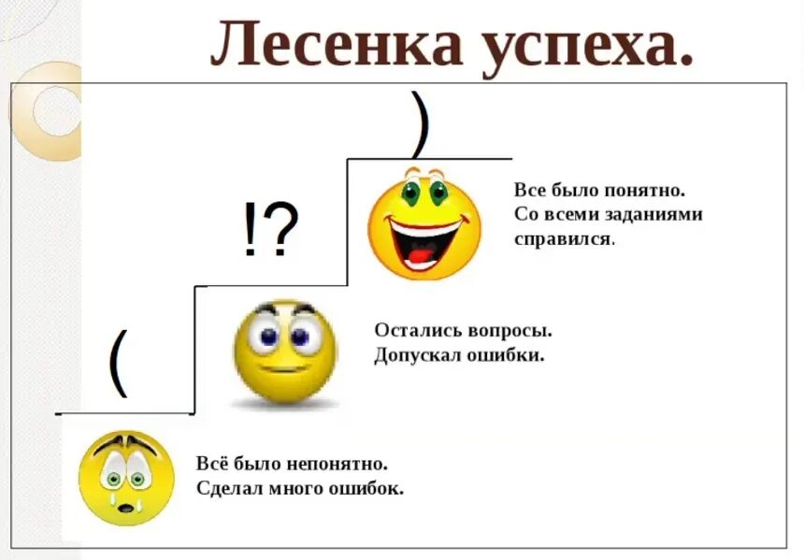

Определение и разъяснение домашнего задания.
Уметь рассказывать о междугородном железнодорожном транспорте.
Литература:
- Т.А. Девяткова, и др. Социально-бытовая ориентировка в специальных (коррекционных) образовательных учреждениях VIII вида. Пособие для учителя. Москва, 2005г.
- В.В. Воронкова, С.А.Казакова Социально-бытовая ориентировка учащихся 5-9 классов в специальных (коррекционных) образовательных учреждениях VIII вида. Пособие для учителя. Москва, 2006г.
- В.В. Гладкая. Социально-бытовая ориентировка воспитанников специальных (коррекционных) образовательных учреждениях VIII вида. Пособие для учителя. Москва, 2003 г.
- С.А. Львова. Практический материал к урокам социально-бытовой ориентировки в специальных (коррекционных) образовательных учреждениях VIII вида .5-9 классов. Пособие для учителя. Москва , 2005г.
- С.А. Львова. Казакова Социально-бытовая ориентировка 5-9 классы развернутое тематическое планирование. Волгоград.2011г.

Приложение 1
ПРАВИЛА ПОВЕДЕНИЯ В ТРАНСПОРТЕ
- Жди транспорт в установленных местах;
- Не мешай входу и выходу пассажиров;
- Выпусти людей из подошедшего транспортного средства;
- Не толкаясь, войди в салон транспорт;
- Оплати проезд;
- Если есть свободное место, сядь;
- Разговаривай с попутчиками тихо, не мешая другим пассажирам;
- Уступай место пожилым и маленьким детям;
- Готовься к выходу заранее, вежливо попроси пропустить тебя к выходу;
- Если кого-то нечаянно задел – извинись.
Приложение 2
ОСНОВНЫЕ СЛУЖБЫ ВОКЗАЛОВ
- Пригородные кассы;
- Кассы дальнего следования;
- Расписание движения пригородных автобусов (поездов);
- Расписание движения автобусов (поездов) дальнего следования;
- Справочная служба;
- Камера хранения ручной клади и автоматическая;
- Зал ожидания;
- Туалет;
- Милиция;
- Комната матери и ребенка
Приложение 3
Инструкционная карта приобретения билета на автовокзале
- Приехать на автовокзал.
- Внимательно рассмотри расписание движения автобусов дальнего следования.
- Найди № рейса до нужного пункта назначения.
- Выбери день и время отправления из города.
- Назови кассиру:
- Дату отъезда,
- Номер рейса,
- Конечный пункт прибытия,
- Время и день отправления из города ,
- Количество билетов (если есть детские, льготные)
- Рассчитайся за билет.
- Проверь сдачу.
- Проверь правильность: даты, время, рейса и пункта назначения.

Приложение 4. Направление маршрута до г. Красноуфимска.

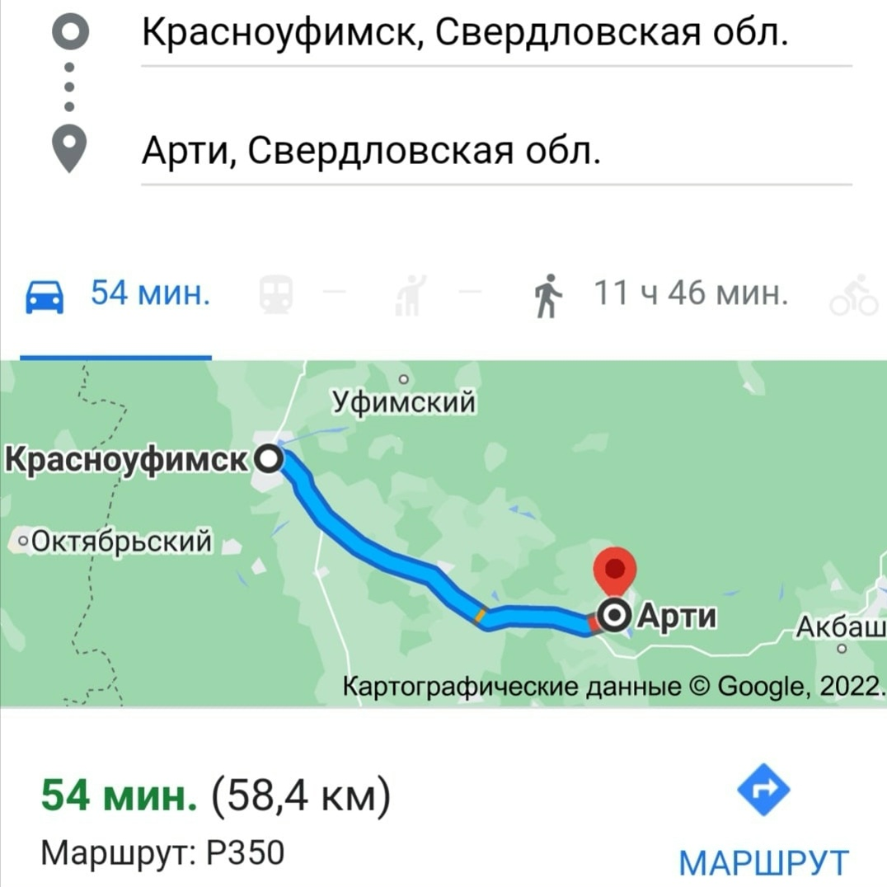

Приложение5. Расписание движения маршрутов Артинского автовокзала.
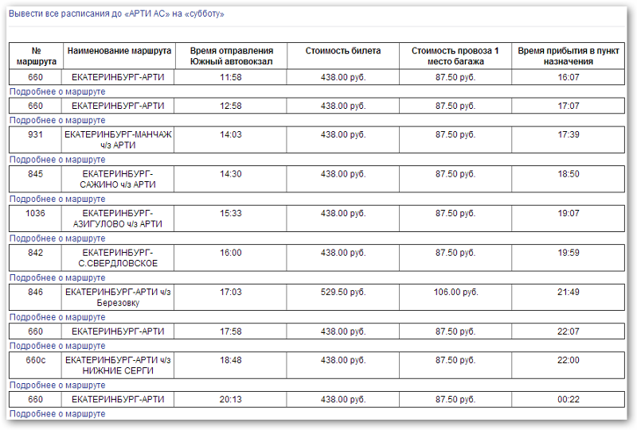
Приложение 5 Карта автодорог Свердловской

